DOI:
УДК 621.382.323
Д.М. Медведев, А.А. Малаханов
(г. Брянск, Брянский государственный технический университет)
МОДЕЛИРОВАНИЕ ВОЛЬТ-АМПЕРНЫХ ХАРАКТЕРИСТИК
LDD MOS ТРАНЗИСТОРА ПРИ КРИОГЕННОЙ ТЕМПЕРАТУРЕ
MODELING OF THE CURRENT-VOLTAGE CHARACTERISTICS
OF LDD MOS TRANSISTOR AT CRYOGENIC TEMPERATURE
Представлены результаты моделирования вольт-амперных характеристик LDD MOS транзистора при криогенной температуре в приборно-технологической САПР Synopsys Sentaurus TCAD.
The results of modeling of the current-voltage characteristics of LDD MOS transistor at cryogenic temperature in the device-technological design system Synopsys Sentaurus TCAD was presented.
Ключевые слова: LDD MOS транзистор, моделирование, вольт-амперная характеристика, криогенная температура.
Keywords: LDD MOS transistor, modeling, the current-voltage characteristic, cryogenic temperature.

Рабочий температурный диапазон силовой электронной компонентной базы составляет от –60 до +125 °С. Это не позволяет использовать уже существующие изделия в устройствах с криогенным охлаждением. Криогенные электронные компоненты должны корректно работать при сниженном пороге отрицательных температур окружающей среды, соответствующем температуре кипения сжиженного азота –196 °C (77 К).
Ключевыми потребителями криогенных транзисторов являются компании и организации, разрабатывающие, исследующие устройства силовой электроники и преобразовательной техники для транспортных систем с магнитной левитацией, гражданских и специальных электромобилей, летательных аппаратов с электрической тягой, речных и морских судов и др.
Компьютерное моделирование вольт-амперных характеристик МОП-транзистора со слаболегированным стоком (lightly-doped drain MOS) выполнялось в приборно-технологической САПР Synopsys Sentaurus TCAD. Размеры поперечного сечения транзистора (рис. 1) – 6 х 3 мкм, фактор, учитывающий толщину, – 1000.

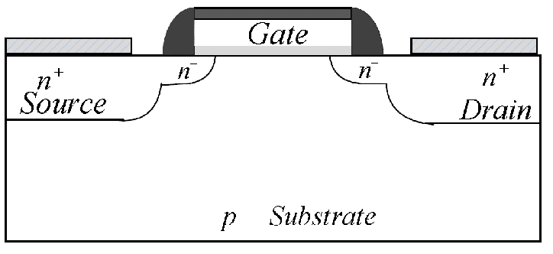
Gate – затвор, Source – исток, Drain – сток, Substrate – подложка

Рис. 1. Схема поперечного сечения LDD MOS транзистора

При вычислении токов в узлах сетки конечных элементов применялась диффузионно-дрейфовая модель, основанная на решении уравнений непрерывности для электронов и дырок, при вычислении потенциалов – решалось уравнение Пуассона. Выполнялось изотермическое моделирование – задавалась постоянная температура кристаллической решетки транзистора. Полученные кривые приведены на рис. 2–4.

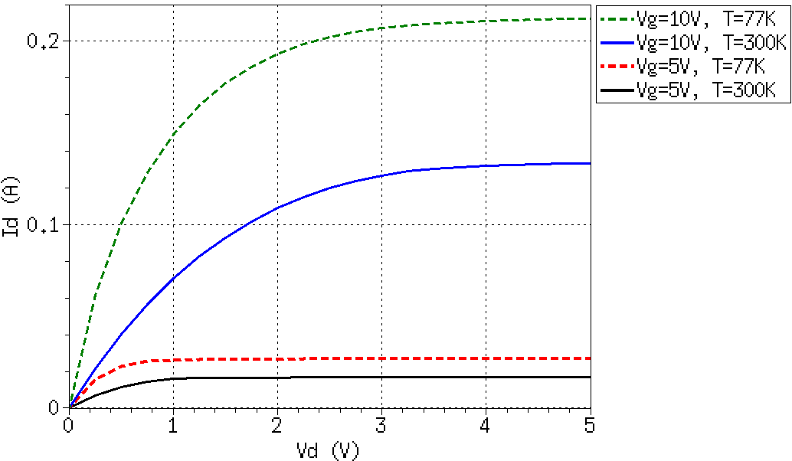

Рис. 2. Зависимость тока стока Id (А) от напряжения сток-исток Vd (В)
при различных напряжении на затворе Vg (В) и температуре T (К)

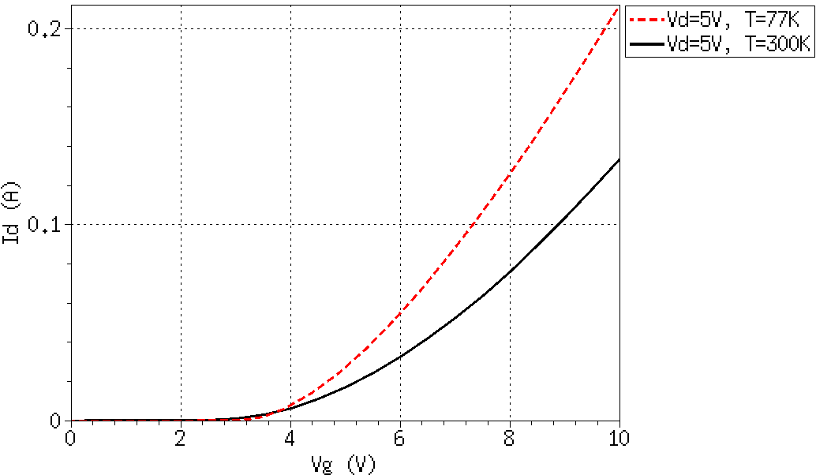

Рис. 3. Зависимость тока стока Id (А) от напряжении на затворе Vg (В)
при напряжении сток-исток Vd = 5 В и различной температуре T (К)

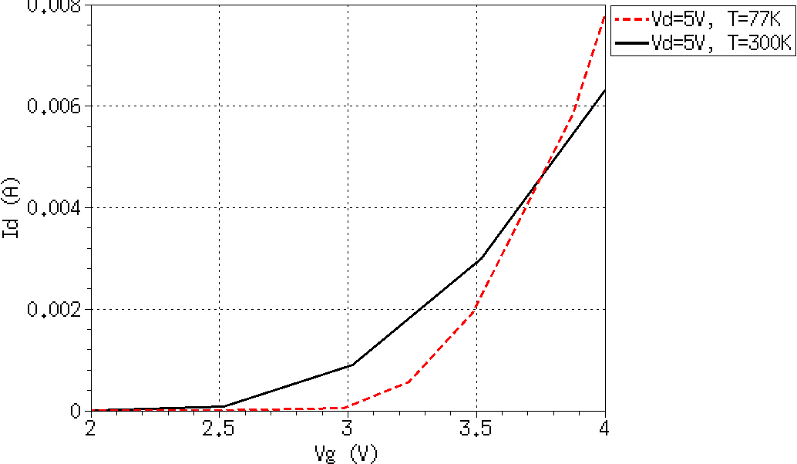

Рис. 4. Пороговое напряжение на затворе при напряжении сток-исток Vd = 5 В
и различной температуре T (К)

Использовались следующие команды для модуля SDevice:
Physics {
AreaFactor = 1e3
*Temperature = 77
}
Physics(Material = "Silicon") {
EffectiveIntrinsicDensity(OldSlotboom)
Mobility(
DopingDependence
Enormal(IALMob)
HighFieldSaturation
)
Recombination(
Auger
)
}
Physics(MaterialInterface = "Oxide/Silicon") {
Charge(SurfConc = 1e11)
}
Math {
Extrapolate
Iterations = 15
NumberOfThreads = Maximum
}
Solve {
Poisson
Coupled {Poisson Electron Hole}
Quasistationary(
…
){Coupled {Poisson Electron Hole}}
}
Результаты моделирования дают возможность сделать следующие выводы. При криогенной температуре, в сравнении с комнатной, вольт-амперные характеристики LDD MOS транзистора не меняют форму, их параметры улучшаются, за исключением порогового напряжения, которое немного повышается.
Полученные результаты хорошо согласуются с результатами экспериментальных исследований из [1], что позволяет считать разработанную модель достаточно адекватной.
Список литературы
1. Foty, D.P. Thermal Effects in n-Channel Enhancement MOSFET’s Operated at Cryogenic Temperatures / D.P. Foty, S.L. Titcomb // IEEE Transactions on Electron Devices. – Vol. Ed-34. – No. 1 (January 1987). – Pp. 107–113.
Материал поступил в редколлегию 30.09.20.

